**Stage officinal d’initiation de 2ème Année**

**Objectifs Généraux**

**Le stage doit permettre au stagiaire :**

- D’avoir un premier contact essentiel avec la profession de pharmacien d’officine

- De **découvrir** et de **se familiariser** avec **l’étendue** de l’exercice de la pharmacie d’officine

- De **découvrir et d’observer** **les différentes activités à l’officine** y compris les missions de santé publique du pharmacien

- De **découvrir** les **aspects scientifiques, déontologiques, humains et entrepreneuriaux** de l’officine.

- D’être **initié** à la **connaissance** du **médicament** et de son **circuit sécurisé**, et également à la connaissance des **autres produits de santé**

- De **comprendre la gestion** des **médicaments** et des autres produits de santé (commande, réception, conservation, suivi des stocks)

- De découvrir **l’acte pharmaceutique de dispensation** (lecture d’ordonnances, législation, réglementation, validation…)

- D’apprendre à **travailler en équipe** et d’**établir un premier contact** avec les **patients**

**Engagements du Maitre de stage**

- Le maitre de stage doit **montrer tous les atouts des activités** **variées** du métier de pharmacien d’officine

- Le maitre de stage doit **présenter et faire découvrir concrètement** au stagiaire **le rôle de professionnel de santé du pharmacien d’officine.**

- Le maitre de stage **planifie le déroulement du stage pour que** son stagiaire puisse développer et acquérir l’ensemble des connaissances et des compétences indiquées dans les objectifs spécifiques du stage.

- Le maitre de stage doit **sensibiliser son** **équipe** afin que celle-ci soit à l’écoute du stagiaire et **participe** à son **encadrement** et à sa **formation**.

- Le maitre de stage doit **dégager un temps suffisant** pour **suivre** régulièrement le **déroulement** du **stage**, établir un **dialogue** **constructif** avec son **stagiaire** et **faire le point** sur toutes les **compétences** et les savoirs qu’il doit acquérir, sans que cela ne soit préjudiciable à l’activité de l’officine.

- Le stagiaire n’est pas un employé/salarié, un magasinier, un rayonniste, un livreur ou un exécutant d’une monotache.

**Engagements du Stagiaire**

- Le stagiaire doit être constamment **impliqué** dans son stage et **travailler**, dans la mesure du possible, à acquérir les compétences indiquées dans les objectifs spécifiques du stage.

- Le stagiaire doit **s’intégrer à l’équipe officinale** : Il doit être **ponctuel et respectueux** envers l’ensemble de l’équipe officinale

- Le stagiaire doit faire preuve **d’autonomie** et **d’initiative** (encadrée) dans l’intérêt de l’activité de l’officine.

- Le stagiaire doit porter un **intérêt soutenu** et **participer aux activités de l’officine qui lui sont autorisées**.

- Le stagiaire doit **s’adapter à l’activité de l’officine** **et aux obligations de l’équipe officinale**.

**Capacités à acquérir par l’étudiant au cours de son stage**

**[](Supports%20Marseille/Tableau%20de%20bord%20du%20Stage%20officinal%20d'initiation%20avec%20SAE.docx)**

* Ce tableau de bord est destiné à **l’organisation** et au **suivi** de la formation **de l’étudiant** en stage.
* C’est un **outil** à usage **partagé** qui permet à **l’étudiant** et **avec l’aide de son maître de stage** :

- d’**organiser son apprentissage** tout au long des 4 semaines du stage en établissant un programme/planning des activités

**- d’évaluer,** au cours et en fin de stage, la **progression** du stagiaire dans **l’acquisition** des **capacités** afférentes à cette formation pratique de découverte du métier de pharmacien d’officine

* **En pratique, l’étudiant et le maitre de stage fixent au minimum :**

**- un 1er rendez-vous** **un peu avant le début du stage** pour **établir** et **valider** **ensemble** un **planning** **d’apprentissage** de **l’ensemble** des **capacités** **que le stagiaire devra acquérir** au cours du stage.

**- un 2ème rendez-vous** en **fin de stage**, pour **établir** ensemble un **bilan des apprentissages du stagiaire qui devra être signé**.

Des **rendez-vous réguliers supplémentaires** peuvent être prévus tout au long **du stage**

**IMPORTANT** : Le **planning** **et** le **bilan d’apprentissage** devront être **signés** par le **stagiaire** **et** le **Maitre de stage** et **rendus** **par le stagiaire sur AMETICE au plus tard le 7 septembre 2025**

* **Toutes les capacités du tableau de bord** doivent être travaillées pendant le stage et un maximum doivent être **acquises**. Un certain nombre d’entre elles nécessitent **d’informer les patients et de demander leur accord**.

+

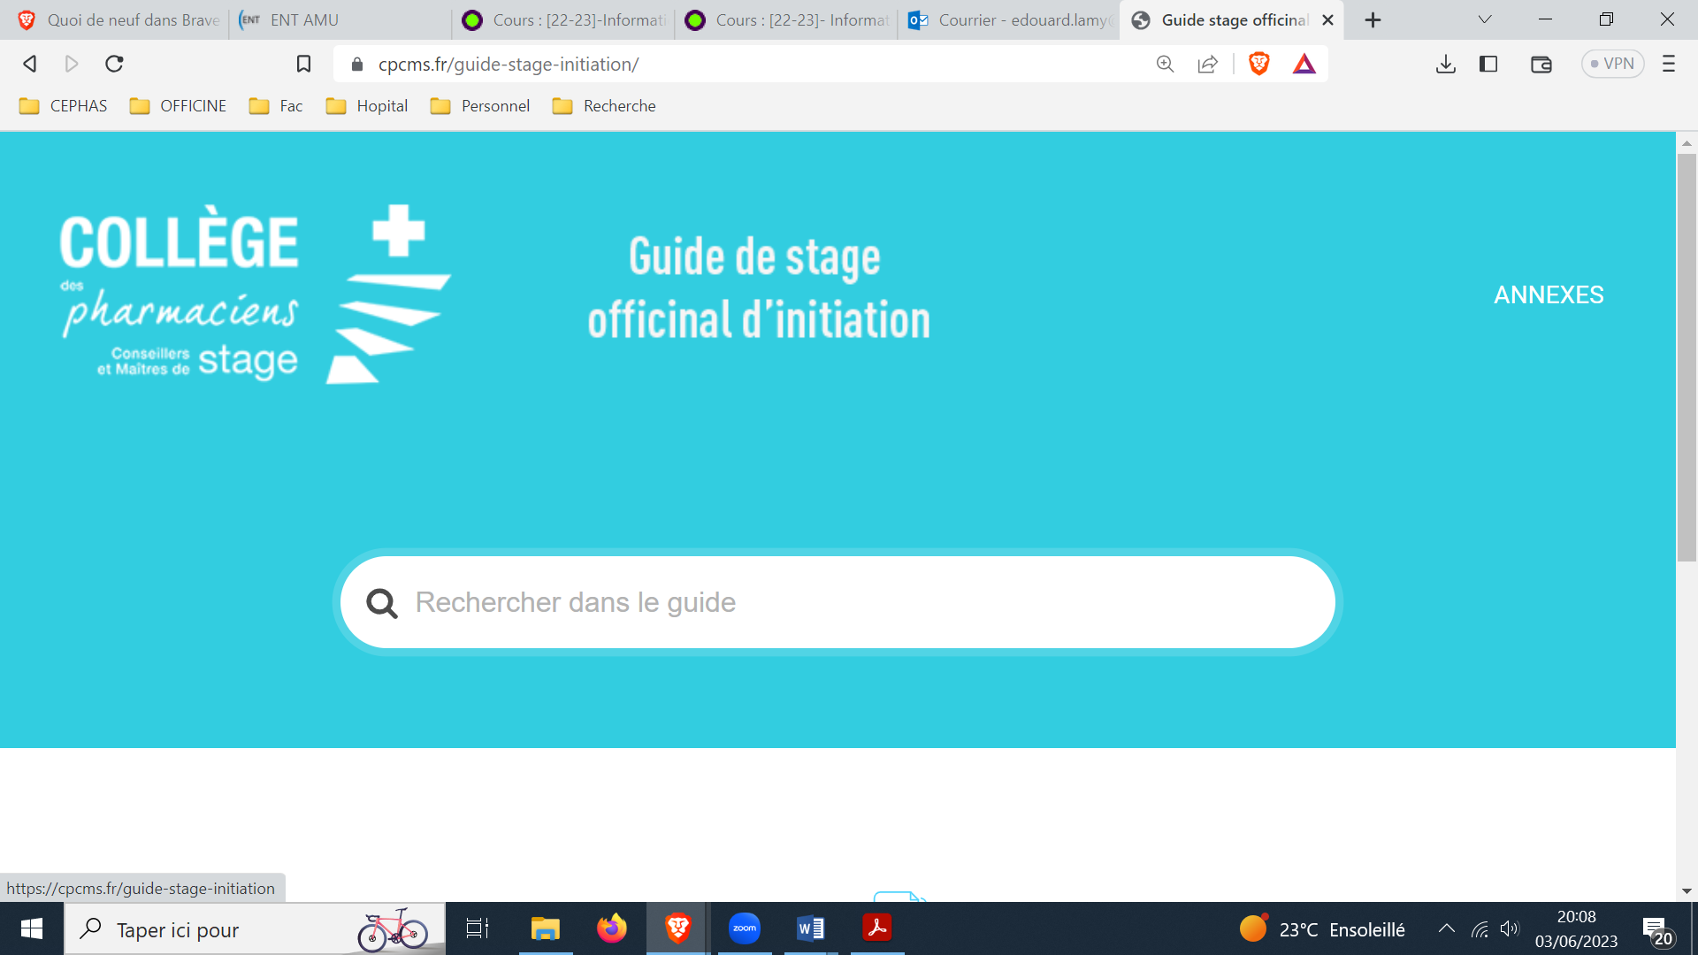

(Format wiki depuis 2020)

+

Module pédagogique en e-learning (supports + vidéos) sur AMETICE

**Examen numérique en ligne à valider**

en plus de la validation du stage pour valider le stage officinal d'initiation

**A la fin du stage :**

* **Planning ET Bilan d’apprentissage** à déposer **par le stagiaire** sur AMETICE **au plus tard le 7 septembre**
* **Evaluation** du lieu de stage à compléter **par le stagiaire** sur l’application **au plus tard le 7 septembre**
* **Evaluation** du stagiaire à compléter **par le Maitre de stage** sur l’application **au plus tard le 7 septembre**